**Projekt końcowy**

Łukasz Oleksiuk

Grupa - IO 5.6

**Projekt strony z okazjami cenowymi**

Strona umożliwia zebranie ciekawych okazji cenowych w jednym miejscu. Strona posiada mechanizm logowania oraz moduły zależne od roli jaką posiada użytkownik.

Główna strona jest zestawieniem najwyżej ocenianych okazji (3 dla każdej kategorii), ponieważ zalogowani użytkownicy mogą oceniać wystawione okazje cenowe (łapki w górę i w dół), każda łapka przekłada się na 1 głos na plus lub minus (startowa wartość wynosi 0).

Górna części strony znajduje się menu której zmienia swoją postać zależnie od tego jaki typ użytkownika korzysta z strony, oprócz tego strona oferuje możliwość wyboru języka (polski i angielski).

W Lewym górnym rogu znajduje się logo strony stanowi przycisk powrotu do strony głównej.

**Podział na role:**

Gości (niezalogowaniu użytkownicy) mogą przeglądać okazje

Użytkownicy mogą dodawać okazje

Moderatorzy mogą dodawać kategorie, podkategorie, przeglądać zestawienie kategorii i podkategorii i usuwać okazje.

Widok strona główna (niezalogowany);

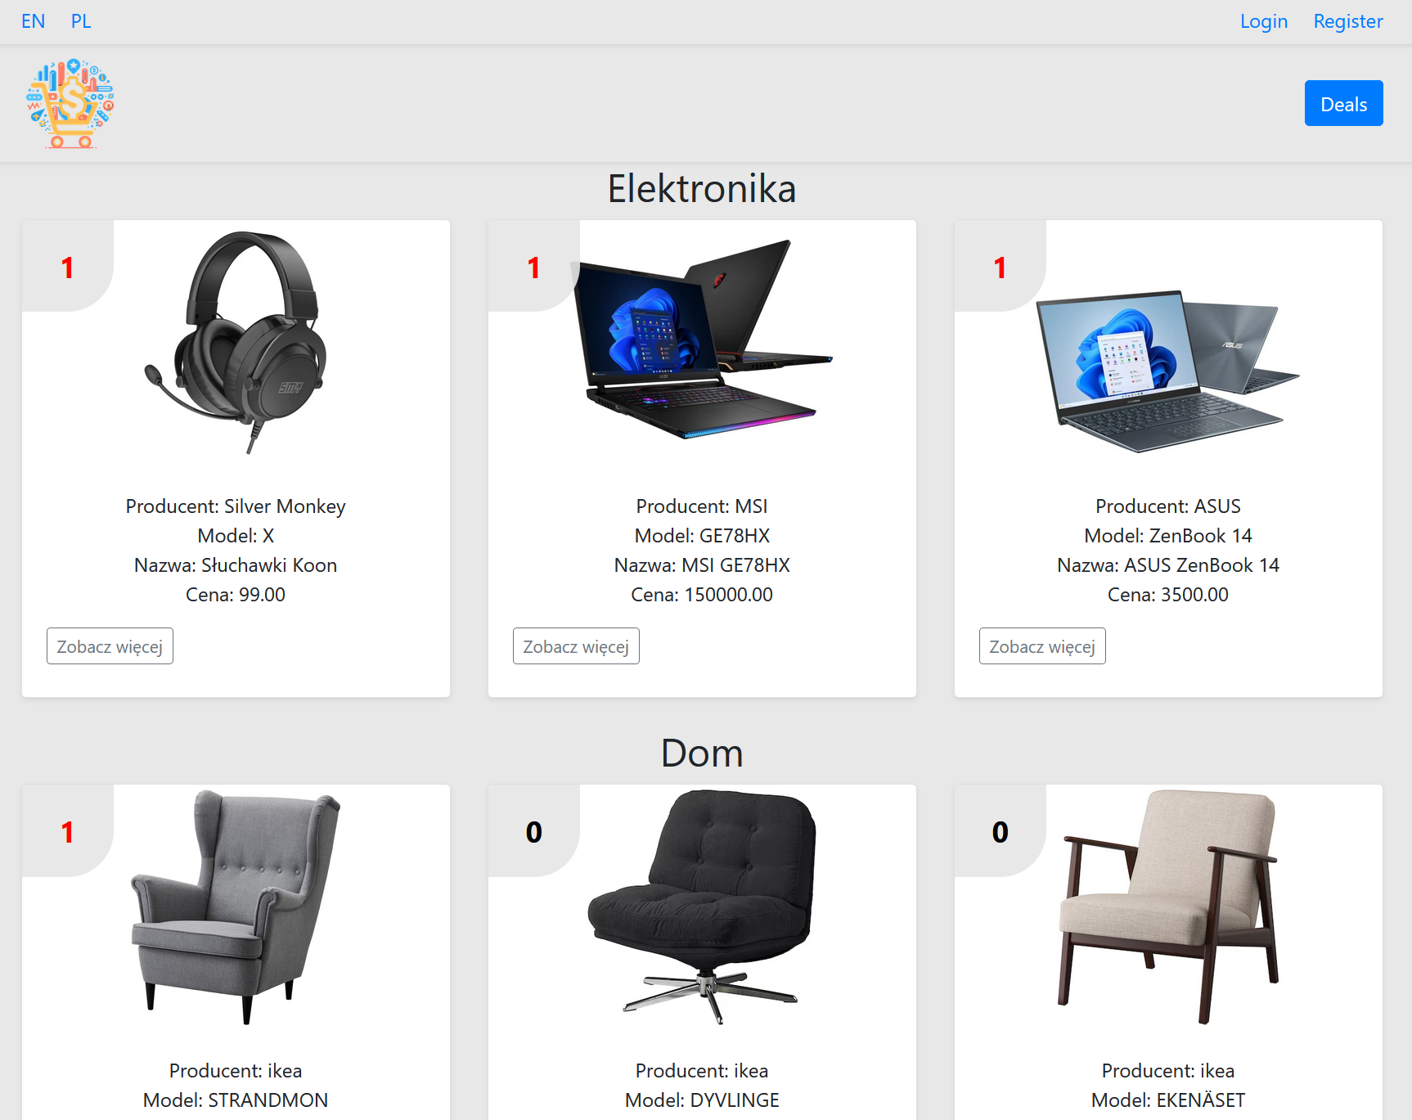

Widok strony po zalogowaniu (user):

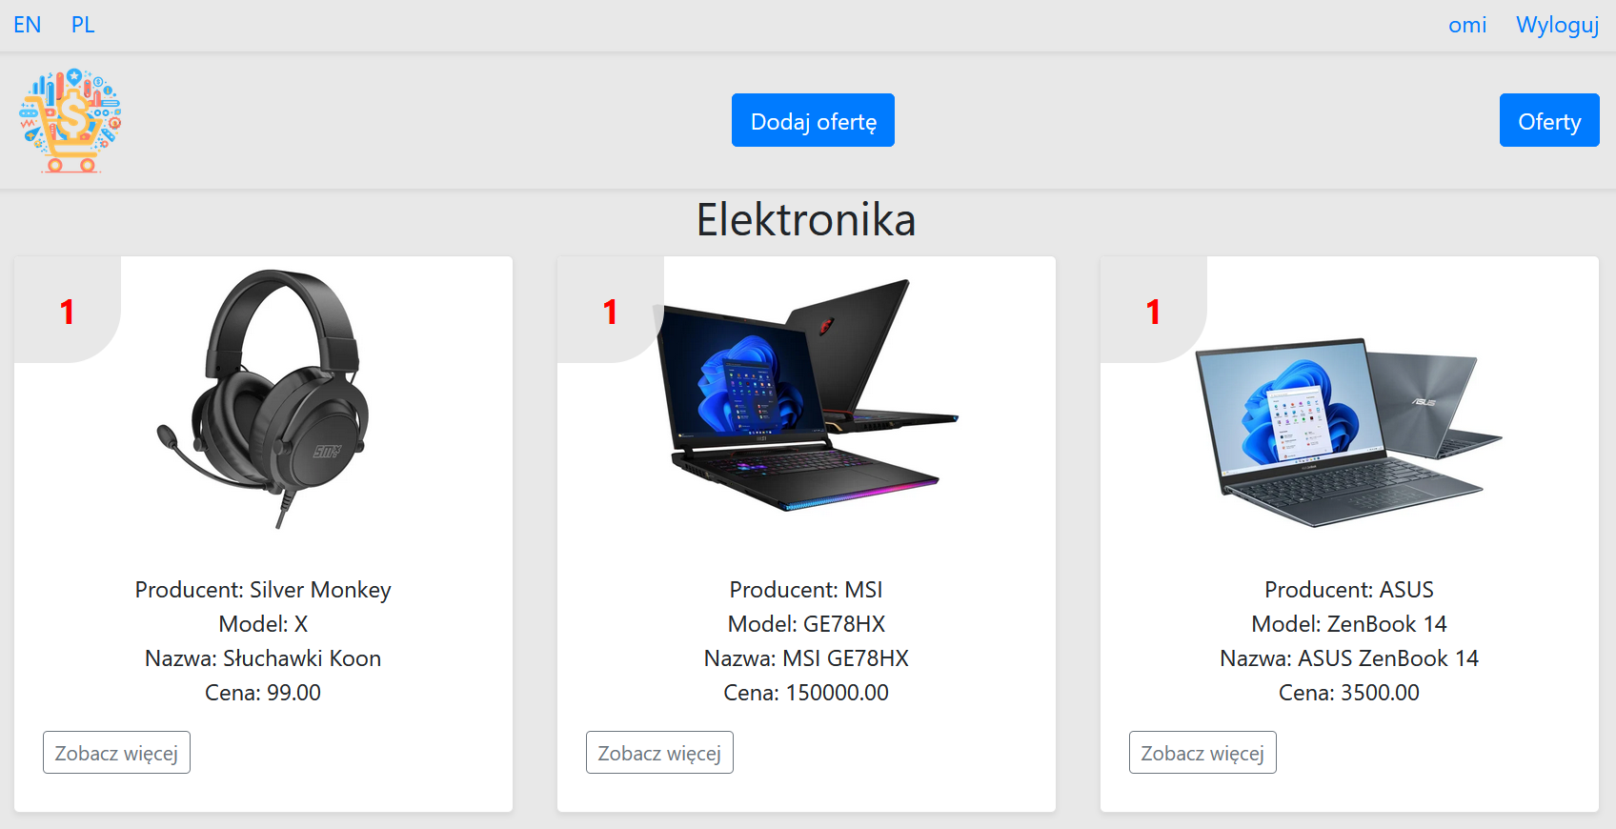

Widok strony po zalogowaniu (moderator):

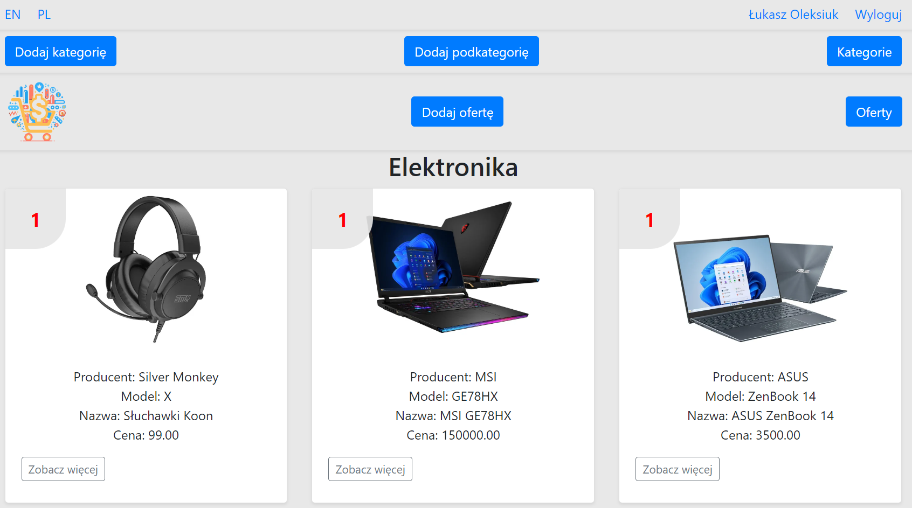

Dostosowanie języka (angielski/polskie):

 

Punkty okazji zmieniają kolor zależnie od ich wartości(niebieski ujemne, czerwony dodatnie, czarny dla 0):

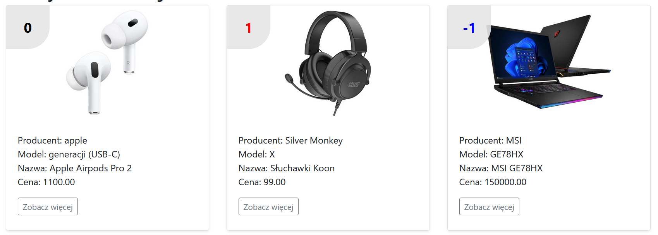

Szczegółowy widok okazji (bez zalogowania):



Szczegółowy widok okazji (po zalogowaniu):

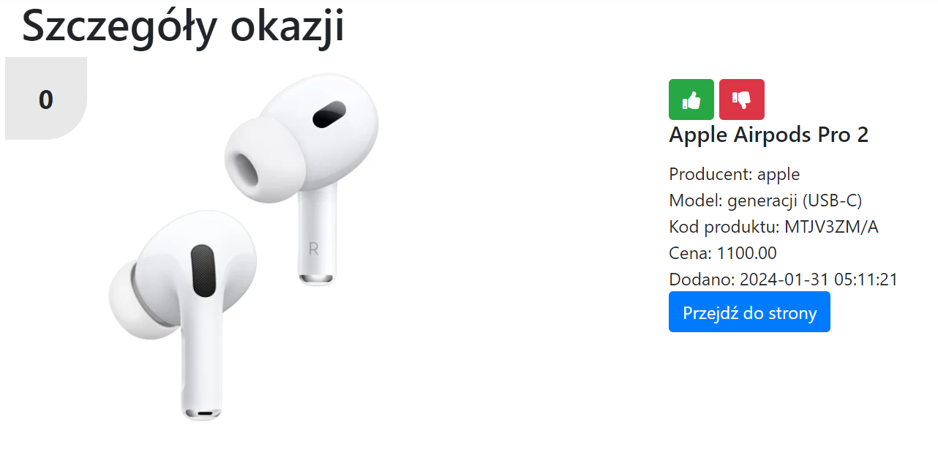

Sekcja oddawanie oceny pozostaje zapamiętana nawet po zmianie urządzenia (jeden głos na osobę, można zmienić głos):

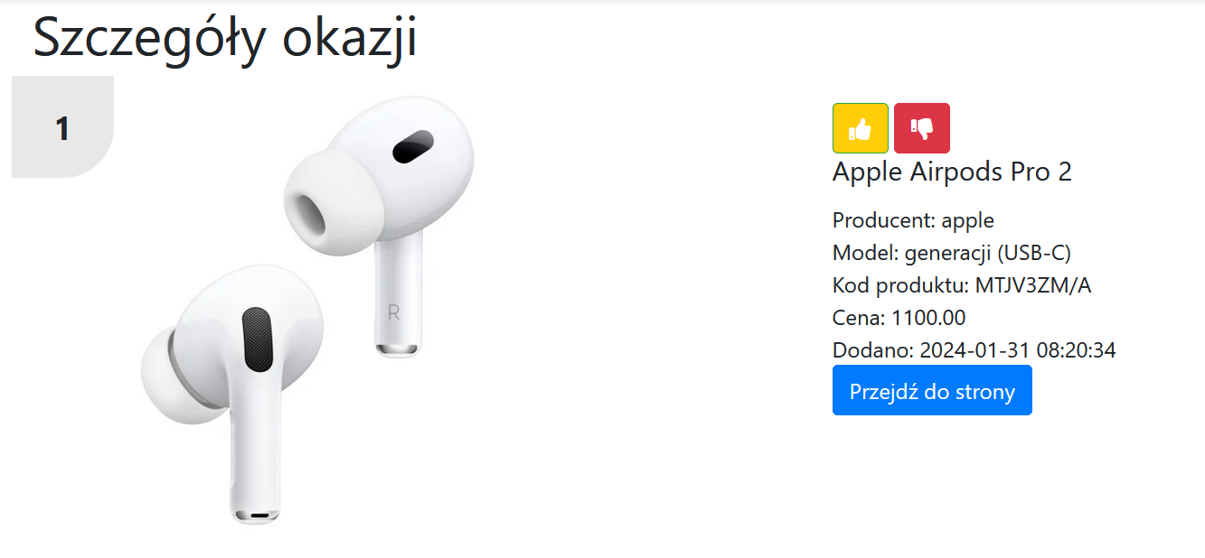

Formularz wprowadzania okazji (dostępny dla zalogowanych użytkowników):

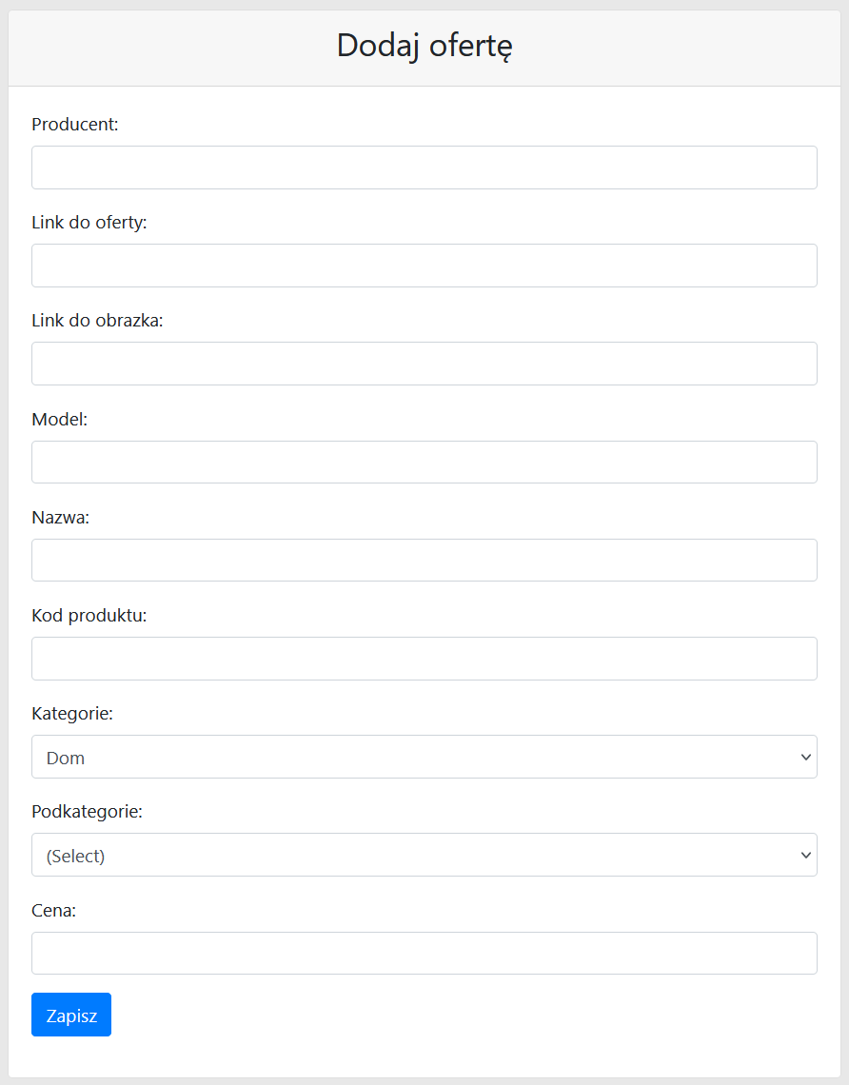

Pole Kategorie i Podkategorie wybiera się z listy wcześniej dodanych przez moderatora, pole Podkategorie zawiera tylko te pola które należą do wybranej Kategorii:

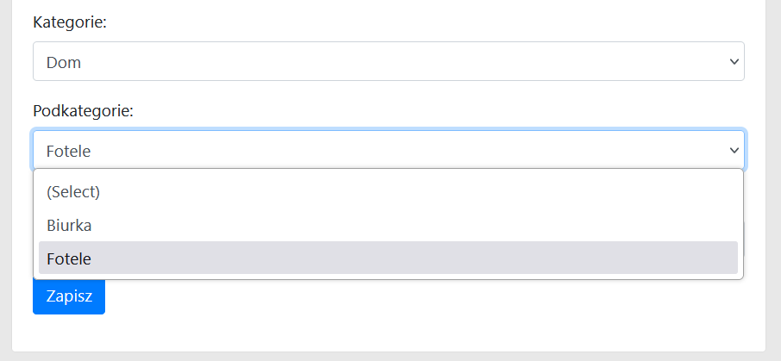

Formularz dodawania kategorii (dostępny dla moderatora):



Formularz dodawania podkategorii (dostępny dla moderatora):



Zestawienie kategorii i podkategorii:

